体育中的物理
00班 胡堞迪
PB05000615
体育是人生的拐杖，而人类的理性常常忽略了这支拐杖。体育是人类最突出的“感性”，是人类力量欲的宣扬，是人类的肉体力量被“文明”压迫后的反抗。正是不甘心躯体被“文明”压瘪，粗野被“文化”吞没，人类才创造了体育。体育的意义在于对“文明”中诱人但可怕的“文雅”予以“反动”。拣起灵肉，恢复感性，这就是体育。体育，弘扬着另一种人性，维护着人类的力量与本能。 体育是生命原欲的象征。没有体育甚至轻视体育，其民族不是衰老，就是丧失了生命。
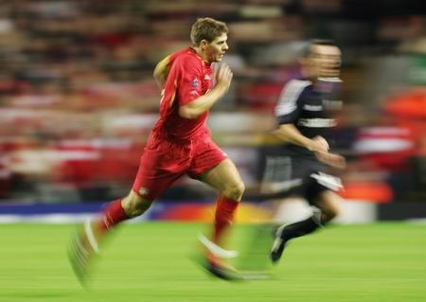
其实体育运动与物理学也有着密切的关系。下面介绍几个最常见的用到物理学原理的运动现象：
举重擦“白粉” 在举重比赛中，运动员上场之前总要在手上擦些“白粉”。这些“白粉”是镁粉，擦过之后，可增大手与被握物的摩擦，减少运动中的失误。
游泳穿“鲨鱼衣” 在游泳比赛中，运动员常穿特殊的游泳衣——“鲨鱼衣”。穿这种游泳衣的目的是减小运动员与水之间的摩擦，提高成绩。
短跑穿钉鞋 短跑运动员在短跑时要换穿短跑运动鞋，这种鞋的底部安有小钉，运动员在高速奔跑时，小钉可以扎进跑道，有效地防止运动员打滑摔倒。
跳远要助跑 助跑是为了使运动员在起跳时具有一定的初速度，起跳后由于惯性可使运动员保持继续向前运动的状态，这样就会跳得更远些。
射击“三点一直线” 在射击比赛中，运动员要取得好成绩，就必须掌握“三点一直线”的原理，即眼睛看到瞄准点、准星尖和标尺缺口三者重合再进行射击。这符合光的直线传播规律。
接力关键在交接棒 在田径赛场上，进行接力比赛时，接好棒是关键。而在交接棒过程中，运动员必须充分利用好运动的相对性才能把棒接好，获得好成绩。
下面就着重分析一下最常见的体育活动—跑步与行走中的力学知识。
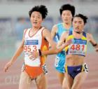
先介绍行走与跑步的原理。假定一个人正在用一只脚站立着，而且假定他用的是右脚。现在，假定他提起了脚跟，同时把身体向前倾。这时候，从他的重心引下的竖直线自然要越出脚的底面的范围，人也自然要向前跌倒；但是这个跌倒还没有来得及开始，原来停在空中的左脚很快移到了前面，并且落到了从重心引下的竖直线前面的地面上，使从重心引下的竖直线落到两脚之间的面积中间。这样一来，原来已经失去的平衡恢复了，这个人也就前进了一步。这个人自然也可以就是这样停留在这个相当吃力的状态。但是假如他想继续行进，那么他就得把身体更向前倾斜，把从重心引下的竖直线移到支点面积以外，并且在有跌倒倾向的同时，重新把一只脚向前伸出，只是这一次要伸的不是左脚，而是右脚──于是又走了一步，就这样一步一步走下去。因此，步行实际上是一连串的向前倾跌，只不过能够及时把原来留在后面的脚放到前面去支持罢了。让我们把问题看得更深入一些。假定第一步已经走出了。这时候右脚还跟地面接触着，而左脚却已经踏到了地面。但是只要所走的一步并不太短，右脚脚踵应该已经抬起，因为正是由于这个脚踵的提起，才使人体向前倾跌而破坏了平衡。左脚首先是用脚履踏到地面的。当左脚的整个脚底已经踏到地面的时候，右脚也完全提到空中了，在这同时，左脚的膝部原来略略弯曲的，由于大腿骨三头肌的收缩就伸直了，并且在这一瞬间成竖直状态。这使得半弯曲的右脚可以离开地面向前移动，并且跟着身体的移动把右脚踵恰好在走第二步的时候放下。接着，那左脚先是只有脚趾踏着地面，立刻就全部抬起到空中，照样地复演方才那一连串的动作。
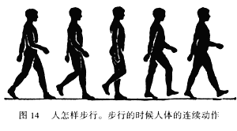
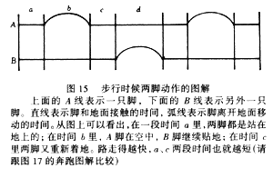
奔跑和步行的不同，在于原是站立在地上的脚，由于肌肉的突然收缩，就强力地弹了起来，把身体抛向前方，使身体在这一瞬间完全离开地面。接着身体又落到地上，但是已经由另外一只脚来支持了，这只脚当身体还在空中的时候已经很快地移到了前方。因此，奔跑是一连串的从一只脚到另一只脚的飞跃。
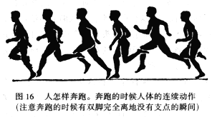
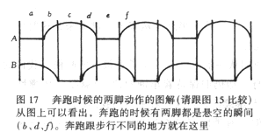
平时看田径比赛的时候，我们都会羡慕那些随风疾驰的体育健儿，感慨自己身体素质太差。其实体育健将们除了优秀的自身素质外，也离不开专业的训练。而我们如果能掌握准确的动作，速度也能提高不少。因为跑步中有很多学问。
跑是不断重复的周期性运动。波动的速率与频率及波长的关系如下式： 速率=频率×波长
同理，跑的速率与步频（每秒钟所跑的步数）和步长（每跑一步的距离）的关系如下式： 速率=步频×步长
要增大跑的速率，就要设法增大步频和步长。例如一短跑者平均步频为每秒4.6步，平均步长为1.8步，早其平均速率为8.28米／秒。如果以此速率跑100米，就要12.秒。

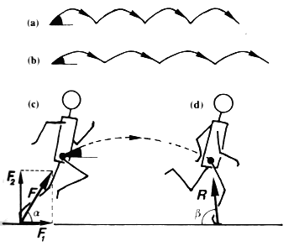

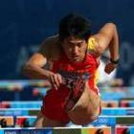
设有体力相同的A、B两人，分别采用图（a）和（b）两种跑步方式：（a）的起步角较（b）为大，则（a）每跑一步由于把身体升得较高，要费较长时间才能着地跑一下步。这样，步频自然较小。另一方面，由于（a）的起步角较大，升高身体的分速度较大而水平向前的分速度较小，故步长就较短。故（a）跑得比（b）为慢。 每跑一步的速度，是由前一步保留下的的速度（惯性）以及下一步有力后所补充的速度的向量和。每跑一步所补充的速度，同由脚向蹬地面而获得，如图（c）所示。脚后蹬的力为F，则地面也给人体一个大小等于F的反作用力，人体由于这个力在后蹬时间内获得补充的速度。F与地面的夹角α叫做后蹬角。F可分解为F1和F2两分力。F1使人获得水平前进的加速度，而F2则获得垂直上升的加速度。后蹬角α决定F1和F2的分配。后蹬角不应过大，否则力量F用在升高身体太大而用在前进太小，这就减小了步频和步长。短跑的后蹬角应在52°～60°之间，视体力与技术而定。完成后蹬动作之后，人体就向前抛腾一步。接着，另一腿由摆动腿转为支撑腿而着地，如图（d）所示，这动作叫做前蹬。前蹬地面的力R和地面的夹角β叫做前蹬角。人脚受到地面的反作用力和R大小相等而方向相反。前蹬时，应脚掌着地，以减小作用力R。由图可知，R是斜向后的，会减小前进速度。因此，前蹬角β宜大，也就是脚掌不要太早着地，要摆至接近身体下方才着地，这就要以减小R向后的分力。
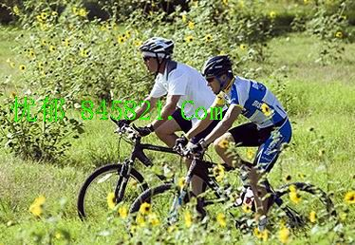
在自然界中，人的速度又如何呢？假如我们把人的正常步行速度去跟行动缓慢的动物，像蜗牛或者乌龟的速度相比，那才有趣哩。蜗牛这东西，确实可以算是最缓慢的动物：它每秒钟一共只能够前进1．5毫米，也就是每小时5．4米──恰好是人步行速度的1／1000！另外一种典型的行动缓慢的动物，就是乌龟，它只比蜗牛爬得稍快一点，它的普通速度是70米每小时。人跟蜗牛、乌龟相比，虽然显得十分敏捷，但是，假如跟周围另外一些行动还不算太快的东西相比，那就又当别论了。是的，人可以毫不费力地追过大平原上河流的流水，也不至于落在中等速度的微风后面。但是，如果想跟每秒钟飞行5米的苍蝇来较量，那人就只有用滑雪橇在雪地上滑溜，才能够追得上。至于想追过一只野兔或是猎狗的话，那么人即使骑上快马也办不到。如果想跟老鹰比赛，那么人只有一个办法：那就是坐上飞机。人类发明了机器，就成了世界上行动最快的一种动物。
生活中物理无处不在，只要我们有一双善于发现捕捉的眼睛，一个勤于思索的大脑，那么我们就能用心体会到物理的奇妙与乐趣。

00班 胡堞迪
PB05000615

